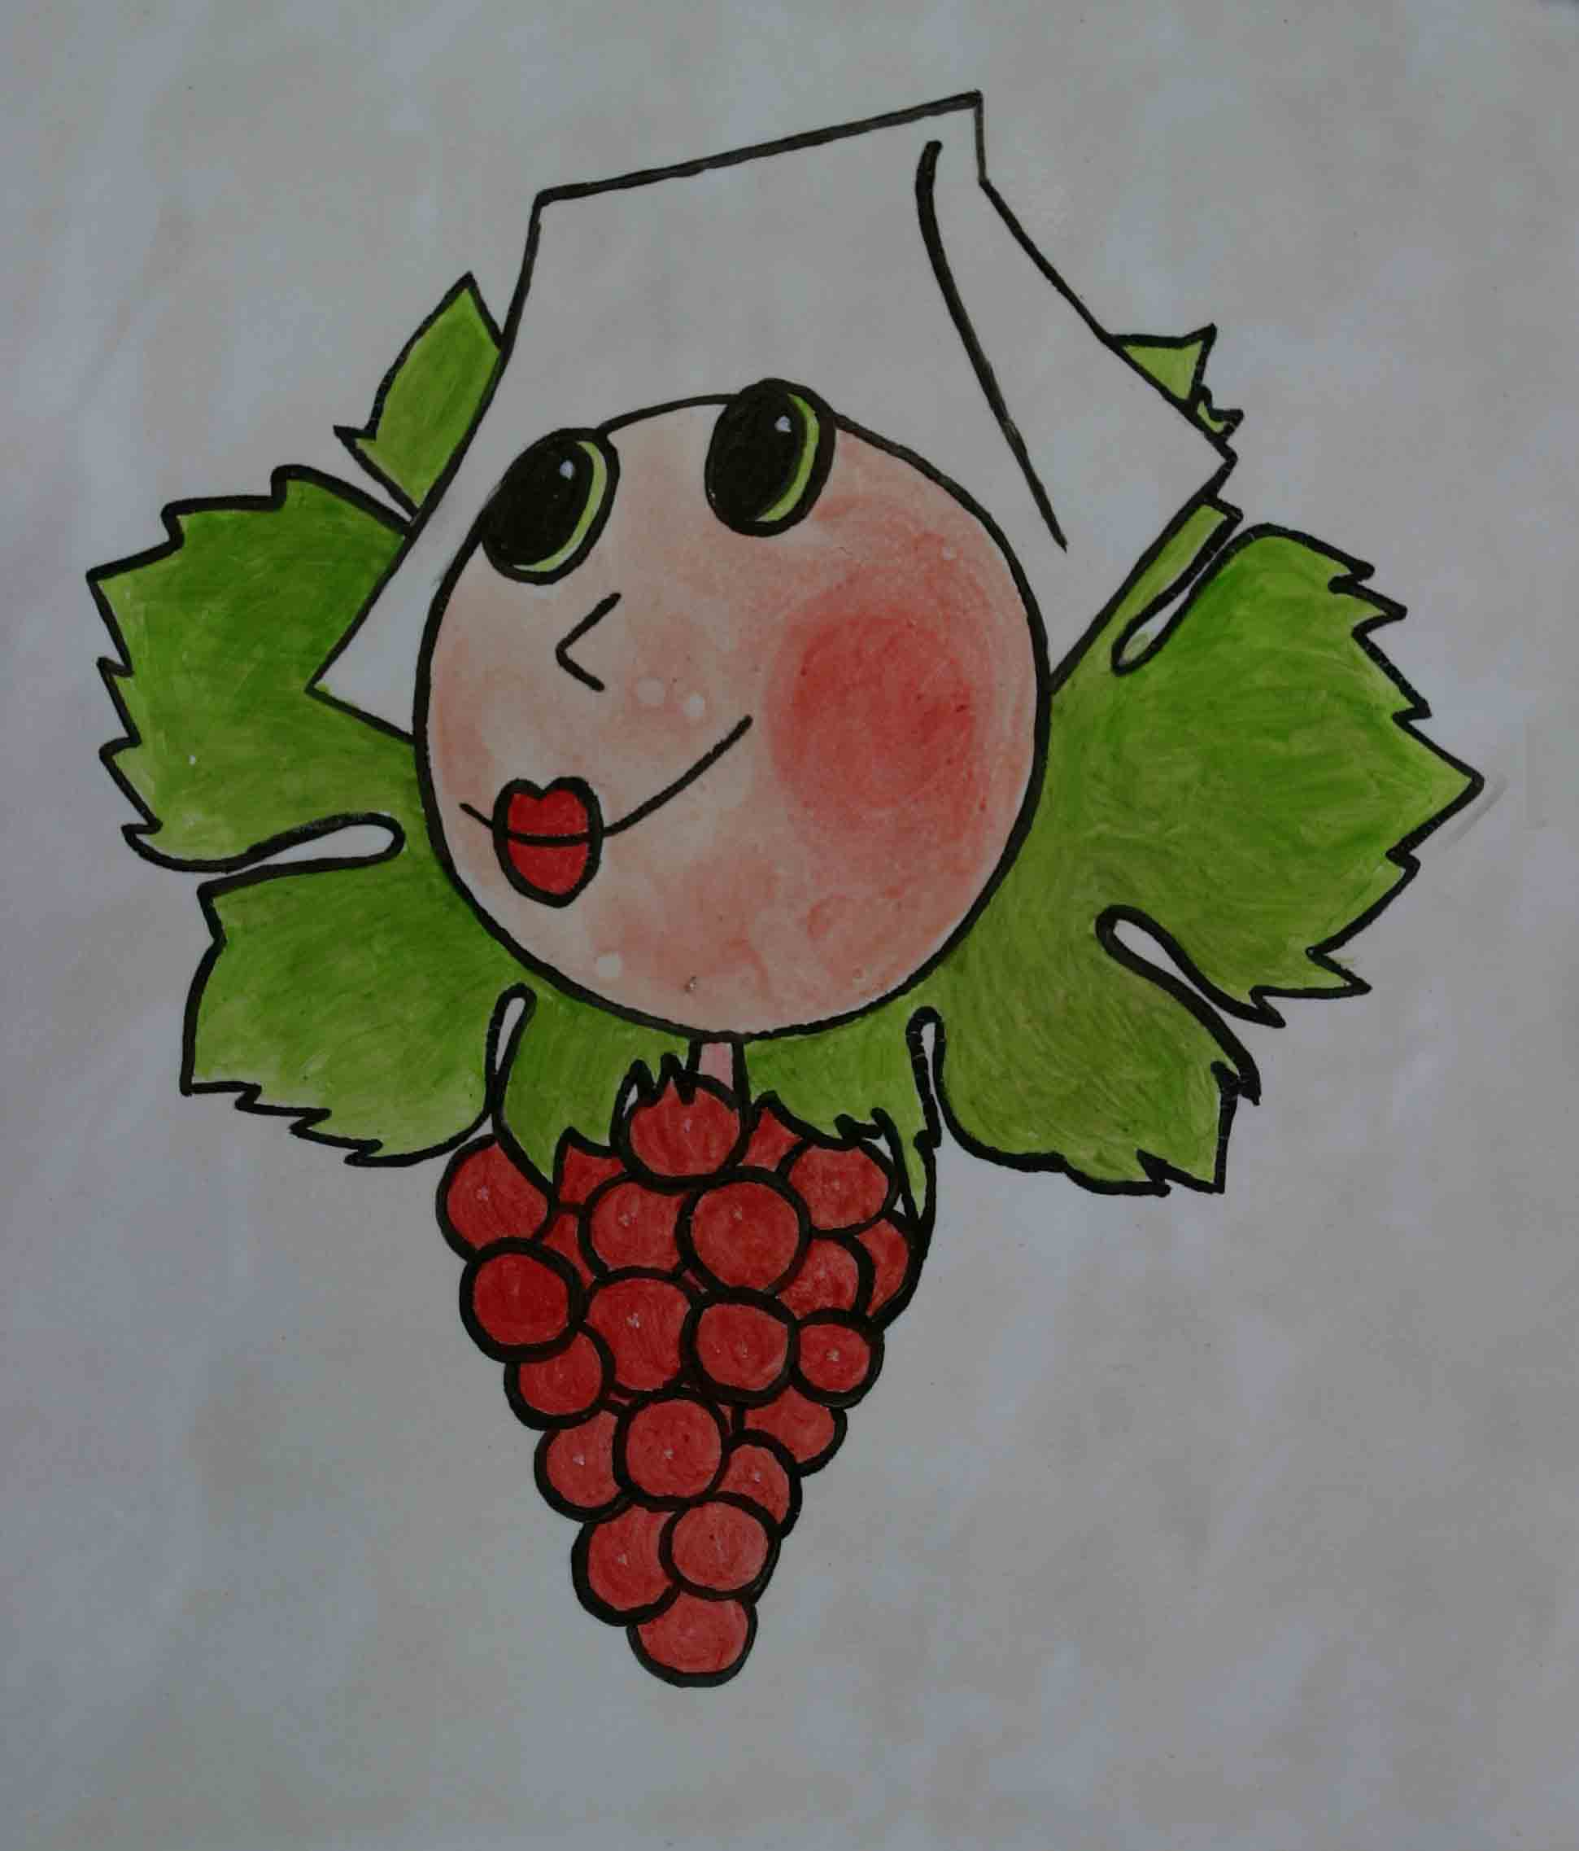
RUŽICA VINODOLA 2013.
BRIBIR – PAVLOMIR – NOVI VINODOLSKI

Turistička zajednica Vinodolske općine i Turistička zajednica grada Novi Vinodolski organiziraju ove godine po deseti put manifestaciju RUŽICA VINODOLA.

Priča o Ružici
U Vinodolu postoji priča zabilježena prema usmenoj predaji. Priča je to o običaju koji seže u davninu, u minula stoljeća vladavine hrvatske plemićke obitelji Frankopan. Prema toj priči, po završetku berbe, u vinogradu, među beračicama birala se RUŽICA, djevojka koja je bila najljepša i majmarljivija. Ovjenčali bi je vinovom lozom i uz zvuke starinskih narodnih glazbala, na čelu povorke odveli u grad. Posljednji se put, kažu zapisivači, taj događaj zbio u XIX. stoljeću, 1880. godine.
Na temelju te priče rekonstruirana je današnja Ružica Vinodola. Na tragu nekadašnjeg izbora Ružice osmišljene su igre za natjecanje Ružica, na tragu onodobnih sajmova osmišljena je ponuda suvremenih ekološki ili ručno izrađenih proizvoda. Na tragu starinskih oblika zabave, oslonjenih na domaća glazbala, vlastita grla o osobnu kreativnost, ponuđene su igre, glazba i ples tijekom ovih nekoliko dana. Ružica Vinodola suvremena je fešta nadahnuta vinodolskom prošlošću.
Manifestacija "Ružica Vinodola" održava se već desetu godinu zaredom u organizaciji Turističke zajednice Vinodolske općine, Turističke zajednice Grada Novi Vinodolski, Pavlomira d.o.o., a pod pokroviteljstvom Vinodolske općine, Grada Novi Vinodolski, Katarina-line iz Opatije, Hrvatske turističke zajednice i Turističke zajednice Kvarnera. Katarina-line iz Opatije, kao i svake godine, sponzorira prvu nagradu, odnosno nagrađuje najbolju Ružicu Vinodola sedmodnevnim krstarenjem.

Program počinje u subotu, 17. kolovoza, u Bribiru gdje će biti održano prvo predstavljanje kandidatkinja. U četvrtak, 22.08., održat će se prvo natjecanje za Ružicu Vinodola u vinogradima Pavlomira. Drugi dan uz sajam vina, ekoloških i ručno izrađenih proizvoda, akustičnu glazbu, jela naših starih, igre, folklor održat će se na Precrikvi u Starom Gradu drugo natjecanje za Ružicu Vinodola. Završno natjecanje, 24.08., održat će se u Starom Gradu u Novom Vinodolskom, a proglašenje Ružice Vinodola u večernjim satima na Frankopanskom trgu.

Zasigurno najatraktivniji dio programa su same igre tj. natjecanja temeljem kojih se dobiva konačna pobjednica i sama završna povorka Korzom hrvatskih branitelja do Precrikve.
Natjecanja u vinogradarskim i vinarskim vještinama započinju u vinogradima Pavlomira gdje se dvanaest djevojaka nadmeće u vinogradarskim vještinama – nošenju u košari grožđa do pozornice, ručnom i nožnom mašćenju grožđa.
Druga dva dana natjecanja nastavljaju čepljenjem boca nakon prelijevanja vina iz tri posude, etiketiranjem boca, otčepljivanjem i ispijanjem čaša vina. Prema propozicijama, najbrža i najspretnija djevojka, kada se zbroje bodovi od natjecanja tijekom tri dana, postaje Ružica Vinodola.
Cilj organizatora je približiti nekadašnji običaj biranja najvrednije djevojke- beračice grožđa Vinodola današnjim stanovnicima ovoga kraja, ali i učiniti ga atraktivni za turiste i tako ponuditi gostu nešto novo i nesvakidašnje. Manifestacija "Ružica Vinodola" je prepoznata i cijenjena, te je svojom originalnošću zasluženo dobitnica brojnih nagrada i priznanja.
Prije svega treba istaknuti zajedništvo dviju turističkih zajednica Vinodolske općine i Grada Novog Vinodolskog. Te dvije TZ zajednički ostvaruju već deset godina ovaj projekt ali i surađuju na mnogim drugim programima, te kroz to nude posjetiteljima kulturu, povijest i ljepote Vinodola kao jednu, jedinstvenu cjelinu. To zajedništvo je i ključ dobroga uspjeha i podizanja Ružice na, sasvim sigurno, prepoznatjiv i značajan turistički proizvod ali i poticaj sugrađanima da kroz čvršće povezivanje promoviraju svoj kraj i njegove vrijednosti.

I ove godine sudjeluje 12 kandidatkinja za jubilarnu desetu Ružicu Vinodola s područja cijele Primorsko-goranske županije i šire. A novost je i ta da, s obzirom da se ove godine obilježava deset godina Ružice Vinodola, dana 30. 08. 2013. (petak) s početkom u 20,00 sati u centru Novog Vinodolskog, organizatori planiraju dodatni program. Naime, organizirat će se natjecanje svih dosadašnjih pobjednica i na taj način ove godine dobivamo Ružicu Vinodola desetljeća!

PROGRAM

17.08.2013. BRIBIR – STARI GRAD (subota)
21.00 predstavljanje kandidatkinja za izbor Ružice Vinodola
U Bribiru će se kandidatkinje po prvi put predstaviti javnosti i reći nekoliko riječi o sebi i o mjestu iz kojeg dolaze. Program vodi Davor Jurkotić.
Folklorni program
U folklornom programu sudjelovat će folklorna skupina KUD Bribir koji će izvoditi folklorni program. Gost večeri: PUTOKAZI
Pučko veselje uz grupu Trend.

22.08.2013. - PAVLOMIR (četvrtak)
20.00 Noć vina u Pavlomiru
- Prvo natjecanje za Ružicu Vinodola, zabava i ples

Na Ružici Vinodola sudjeluje 12 kandidatkinja iz cijele Primorsko-goranske županije i šire koje se natječu u ukupno 9 igara vezanih uz vinarstvo i vinogradarstvo kao i običaje iz nekadašnjeg života u Vinodolu. Natjecanje prati nekoliko sudaca koji mjere vrijeme odnosno količinu, a žiri odlučuje koja je od kandidatkinja bila najbolja i najvještija. Dakle, ne radi se o natjecanju ljepote već natjecanju u vještini i brzini.

23.08.2013. - STARI GRAD NOVI VINODOLSKI (petaK)
20.00 sajam vina, ekoloških i ručno izrađenih proizvoda, akustična
glazba, jela naših starih, igre i folklor

20.30 Dolazak Ružica Korzom hrvatskih branitelja na Precrikvu
I drugo natjecanje za ružicu vinodola

24.08.2013. - stari grad novi vinodolski (SUBOTA)
20.30 - Dolazak Ružica Korzom hrvatskih branitelja na Precrikvu

21.00 – Na Precrikvi – Završno natjecanje za Ružicu Vinodola

23.00 – Proglašenje Ružice Vinodola – frankopanski trg
veliki vatromet u čast pobjednice Ružice vinodola 2013.
- sajam vina, ekoloških i ručno izrađenih proizvoda, akustična
glazba, jela naših starih, igre i folklor

